**ĐẠI HỌC PHENIKAA**

**TRƯỜNG CÔNG NGHỆ THÔNG TIN PHENIKAA**

******

**PHÂN TÍCH VÀ THIẾT KẾ PHẦN MỀM**

**ĐỀ TÀI: “ Quản lý bán hàng ”**

(Nhóm 4)

| Sinh viên thực hiện: | Trần Văn Bun - 23010370 |
| --- | --- |
|  | Nguyễn Võ Quốc Đạt - 23010306 |
|  | Phan Thị Gia Hân - 23010840 |
|  | Phan Minh Trúc - 23010818 |
|  | Đỗ Thanh Tùng - 23010811 |
|  |  |
| Giảng viên hướng dẫn: | ThS.Vũ Quang Dũng  ThS.Nguyễn Xuân Quế |

Lớp: Phân tích và thiết kế phần mềm-1-1-25 (N05)

Hà Nội, ngày 5 tháng 9 năm 2025

Lời cảm ơn

Để hoàn thành được đề tài này, chúng em xin tỏ lòng biết ơn sâu sắc đến thầy Vũ Quang Dũng đã tận tình hướng dẫn và tạo điều kiện thuận lợi cho chúng em trong suốt quá trình thực hiện đề tài. Chúng em xin chân thành cảm ơn quý thầy cô trong khoa đã tận tình chỉ dạy cho em tạo nền tảng kiến thức vững chắc để hoàn thành đề tài này.

Trong quá trình thực hiện đề tài không thể tránh khỏi những sai sót kính mong các quý thầy cô góp ý và chỉ dẫn để chúng em có thể hoàn thiện hơn.

Chúng em xin chân thành cảm ơn!

**MỤC LỤC**

**Phần 1: Giới thiệu và Lập kế hoạch**

1. Giới thiệu

-Lý do chọn đề tài

-Mục tiêu đề tài

-Phạm vi thực hiện

1. Lập kế hoạch

-Sơ đồ timeline

-Phân công công việc

**Phần 2: Phân tích yêu cầu**

Khảo sát bài toán/nghiệp vụ

Các tác nhân (actor)

Yêu cầu chức năng & phi chức năng

Use case diagram và mô tả use case chính

….

**Phần 3: Thiết kế hệ thống**

Kiến trúc hệ thống tổng quan

Thiết kế CSDL (ERD, lược đồ quan hệ)

Biểu đồ UML: class diagram, sequence diagram

Giao diện mẫu (mockup/wireframe

…

**Phần 4: Triển khai & Kiểm thử**

**Phần 5 : Đánh giá & Hướng phát triển**

# Yêu cầu

# Đặt vấn đề

### Mô tả vấn đề

Việc mua sắm trực tuyến đã trở thành một lựa chọn an toàn và phổ biến trong những năm qua, vì đa số người tiêu dùng đã tìm thấy sự thuận tiện và dễ dàng để chọn lựa cửa hàng, sự thoải mái trong việc mua bán và thanh toán. Một trong những yếu tố hấp dẫn nhất về mua sắm trực tuyến, là trong các kỳ nghỉ lễ, nó làm giảm bớt việc phải xếp hàng chờ đợi để tìm kiếm những mặt yêu thích trong các cửa hàng.

Những ưu thế của việc mua sắm trực tuyến đã làm thay thế được những bất tiện trong cách mua bán truyền thống. Người tiêu dùng, khi mua sắm trực tuyến, họ có thể mua sản phẩm được lựa chọn nhanh chóng bằng cách thực hiện một số cú nhấp chuột, họ có thể chọn và mua những mặt hàng yêu thích từ thị trường vô tận và không giới hạn do internet cung cấp, họ không cần phải đi đến các cửa hàng, và không bị giới hạn bởi giờ mở cửa, họ có thể đặt hàng mọi lúc, mọi nơi. và hơn nữa việc giao hàng có thể được yêu cầu không chỉ đến nơi cư trú mà còn ở nơi làm việc, do đó người tiêu dùng có thể mua sản phẩm với điều kiện thuận lợi nhất (giá cả, chất lượng, giảm giá khác) phù hợp với nhu cầu cá nhân

Theo một cuộc khảo sát toàn cầu gần đây do Công ty Nielsen thực hiện, hơn 85% dân số trên thế giới đã sử dụng Internet để mua hàng, tăng 40% so với hai năm trước và hơn một nửa số người dùng Internet là những người mua sắm trực tuyến thường xuyên.

### Giải pháp

Website bán hàng online là một cửa hàng thương mại điện tử, nơi mà các sản phẩm có thể được chọn lựa và đặt mua dễ dàng thông qua Internet. Khách hàng có thể duyệt qua danh mục và chọn các sản phẩm quan tâm. Khách hàng có thể xem thông tin chi tiết của các mặt hàng, khách hàng cũng có thể so sánh các mặt hàng cùng loại của các nhà sản xuất khác nhau để chọn sản phẩm phù hợp nhất trước khi quyết định đặt hàng. Các sản phẩm đã chọn được đưa vào giỏ hàng. Tại thời điểm thanh toán, các mặt hàng trong giỏ hàng sẽ được trình bày dưới dạng đơn đặt hàng. Khi đó khách hàng phải cung cấp các thông tin để hoàn thành giao dịch.

Thông thường, khách hàng sẽ được yêu cầu điền hoặc chọn địa chỉ thanh toán, địa chỉ giao hàng, tùy chọn giao hàng và thông tin thanh toán như số thẻ tín dụng. Một thông báo e-mail được gửi đến khách hàng ngay sau khi thực hiện đặt hàng. Khách hàng cần phải có tài khoản trên website và phải đăng nhập khi thanh toán.

Khách hàng có thể thanh toán ngay khi đặt hàng hoặc sau 24h, nếu quá hạn thì hệ thống tự động hủy đơn hàng. Website cũng có chức năng cho phép khách hàng có thể gửi phàn hồi hoặc đánh giá sản phẩm.

Ngoài ra, hệ thống website có chức năng giúp các nhân viên thường xuyên cập nhật những sản phẩm mới theo nhiều chủng loại, của các nhà sản xuất khác nhau, chức năng quản lý các đơn đặt hàng của khách hàng, thống kê doanh thu bán hàng.

Giao diện người dùng của website bán hàng online được thiết kế đơn giản, thân thiện với người dùng và dễ sử dụng. Các chức năng được đặt ở vị trí dễ tìm kiếm và dễ truy cập, thông tin được bảo mật cao.

## Thuật ngữ (Glossary)

| Thuật ngữ | Mô tả |
| --- | --- |
| 1. Khách hàng | Người mua hàng, có thể xem, chọn sản phẩm, thêm vào giỏ hàng, thanh toán, và theo dõi đơn hàng. |
| 2. Nhân viên | Người chịu trách nhiệm quản lý sản phẩm, hỗ trợ khách hàng, thực hiện các công việc quản lý hàng hóa và đơn hàng. |
| 3. Quản trị viên (Admin) | Người quản lý hệ thống, có thể thêm, xóa, sửa sản phẩm, quản lý tài khoản nhân viên và đảm bảo vận hành hệ thống hiệu quả. |
| 4. Giỏ hàng | Chức năng cho phép khách hàng lưu giữ sản phẩm muốn mua trước khi thanh toán. Khách hàng có thể điều chỉnh số lượng hoặc xóa sản phẩm trong giỏ hàng. |
| 5. Thanh toán | Quy trình xử lý thanh toán đơn hàng của khách hàng. Khách hàng có thể thanh toán trực tuyến hoặc lựa chọn phương thức thanh toán khi nhận hàng. |
| 6. Theo dõi đơn hàng | Chức năng giúp khách hàng xem trạng thái đơn hàng đã đặt, từ lúc xác nhận đến khi giao hàng. |
| 7. Đăng ký tài khoản     |  | | --- | | Chức năng cho phép khách hàng tạo tài khoản để truy cập đầy đủ chức năng của website, bao gồm giỏ hàng và theo dõi đơn hàng. |
| 8. Quản lý sản phẩm | Chức năng cho phép quản trị viên hoặc nhân viên thêm, sửa, xóa thông tin sản phẩm, kiểm soát tồn kho và cập nhật sản phẩm mới. |
| 9. Thông báo đơn hàng | Chức năng gửi thông báo cho nhân viên về các đơn hàng mới hoặc các cập nhật trạng thái đơn hàng, giúp nhân viên phục vụ nhanh chóng đáp ứng yêu cầu khách hàng. |

## Thông số kỹ thuật bổ sung

#### 2.3.1 Tốc độ

* Thời gian phản hồi: Hệ thống phải phản hồi các yêu cầu từ người dùng trong vòng 2 giây cho các thao tác thông thường như xem báo cáo, kiểm tra tồn kho.
* Thời gian xử lý dữ liệu: Các quá trình tính toán phức tạp như tạo báo cáo tài chính hoặc dự đoán nhu cầu nguyên liệu không được kéo dài quá 5 giây.

#### 2.3.2 Độ tin cậy

* Tỷ lệ sẵn sàng của hệ thống: Hệ thống phải đảm bảo hoạt động với tỷ lệ uptime tối thiểu là 99.5%, để đảm bảo nhà hàng có thể truy cập và sử dụng phần mềm liên tục.
* Khả năng sao lưu và phục hồi dữ liệu: Hệ thống phải cung cấp cơ chế sao lưu tự động hàng ngày và có khả năng phục hồi dữ liệu trong trường hợp xảy ra lỗi.

#### 2.3.3 Hiệu năng

* Quản lý tài nguyên hệ thống: Phần mềm phải tối ưu hóa sử dụng CPU và bộ nhớ, hoạt động tốt trên các máy tính có cấu hình trung bình để không gây tốn tài nguyên.
* Khả năng mở rộng: Hệ thống phải có khả năng xử lý tốt ngay cả khi số lượng giao dịch hàng ngày hoặc dữ liệu hàng hóa tăng lên đáng kể.

#### 2.3.4 Ràng buộc thiết kế

* Khả năng tương thích: Phần mềm cần tương thích với các hệ điều hành phổ biến như Windows, macOS, và Linux.
* Giao diện người dùng: Phần mềm phải có giao diện đơn giản, dễ sử dụng, thân thiện với người dùng không chuyên về công nghệ.
* Bảo mật: Phần mềm cần áp dụng các biện pháp bảo mật tiên tiến, bao gồm mã hóa dữ liệu và quản lý quyền truy cập người dùng, nhằm bảo vệ dữ liệu tài chính và hàng hóa khỏi các truy cập trái phép.

## Mô hình hóa chức năng

### Các yêu cầu chức năng

#### Yêu cầu chức năng 1: Quản lý sản phẩm

* Mô tả: Cho phép quản trị viên và nhân viên thêm mới, xóa, sửa thông tin sản phẩm.
* Ví du:
  + Cho phép thay đổi hình ảnh, thêm mô tả hoặc cập nhật thông tin tồn kho khi có thay đổi.

#### Yêu cầu chức năng 2: Quản lý đơn hàng

* Mô tả: Theo dõi và cập nhật trạng thái đơn hàng.
* Ví dụ:
  + Ghi nhận trạng thái của đơn hàng từ lúc đặt hàng cho đến khi hoàn tất giao hàng.
  + Cập nhật trạng thái đơn hàng (đang xử lý, đã giao hàng, đã hủy) và thông báo đến khách hàng qua hệ thống.

#### Yêu cầu chức năng 3: Quản lý khách hàng

* Mô tả: Quản lý thông tin khách hàng và lịch sử mua sắm.
* Ví dụ:
  + Lưu trữ thông tin cá nhân của khách hàng như tên, địa chỉ, email, số điện thoại.
  + Cập nhật trạng thái đăng ký và theo dõi lịch sử mua hàng để cung cấp trải nghiệm cá nhân hóa.

#### Yêu cầu chức năng 4: Quản lý người dùng và phân quyền

* Mô tả: Tạo và quản lý tài khoản cho người dùng với các vai trò khác nhau.
* Ví dụ:
  + Tạo tài khoản cho các vai trò như khách hàng, nhân viên, và quản trị viên.
  + Phân quyền cho các chức năng, giới hạn quyền truy cập dựa trên vai trò để bảo vệ dữ liệu hệ thống.

#### Yêu cầu chức năng 5: Quản lý thanh toán

* Mô tả: Xử lý thanh toán và tạo hóa đơn cho khách hàng.
* Ví dụ:
* Cho phép thanh toán bằng nhiều phương thức như chuyển khoản, ví điện tử hoặc thẻ tín dụng.
* Tạo hóa đơn chi tiết cho từng đơn hàng và lưu trữ hóa đơn trong hệ thống.

#### Yêu cầu chức năng 6: Tìm kiếm và xem sản phẩm

* Mô tả: Cho phép khách hàng tìm kiếm sản phẩm và xem thông tin chi tiết.
* Ví dụ:
* Khách hàng có thể tìm kiếm sản phẩm theo tên.
* Cung cấp thông tin chi tiết về sản phẩm bao gồm mô tả, hình ảnh và đánh giá của người dùng.

#### Yêu cầu chức năng 7: Tích hợp giỏ hàng

* Mô tả: Cho phép khách hàng thêm sản phẩm vào giỏ hàng và điều chỉnh số lượng trước khi thanh toán.
* Ví dụ:
* Khách hàng có thể thêm nhiều sản phẩm vào giỏ hàng, xem giỏ hàng và điều chỉnh số lượng từng sản phẩm.
* Tự động cập nhật tổng chi phí khi thay đổi số lượng hoặc xóa sản phẩm.

#### Yêu cầu chức năng 8: Bảo mật thông tin người dùng

* Mô tả: Bảo vệ thông tin người dùng và dữ liệu hệ thống khỏi các truy cập trái phép.
* Ví dụ:
* Sử dụng mã hóa để bảo vệ dữ liệu người dùng.
* Hạn chế truy cập trái phép và yêu cầu đăng nhập trước khi truy cập vào các thông tin quan trọng.

### Sơ đồ Use-case

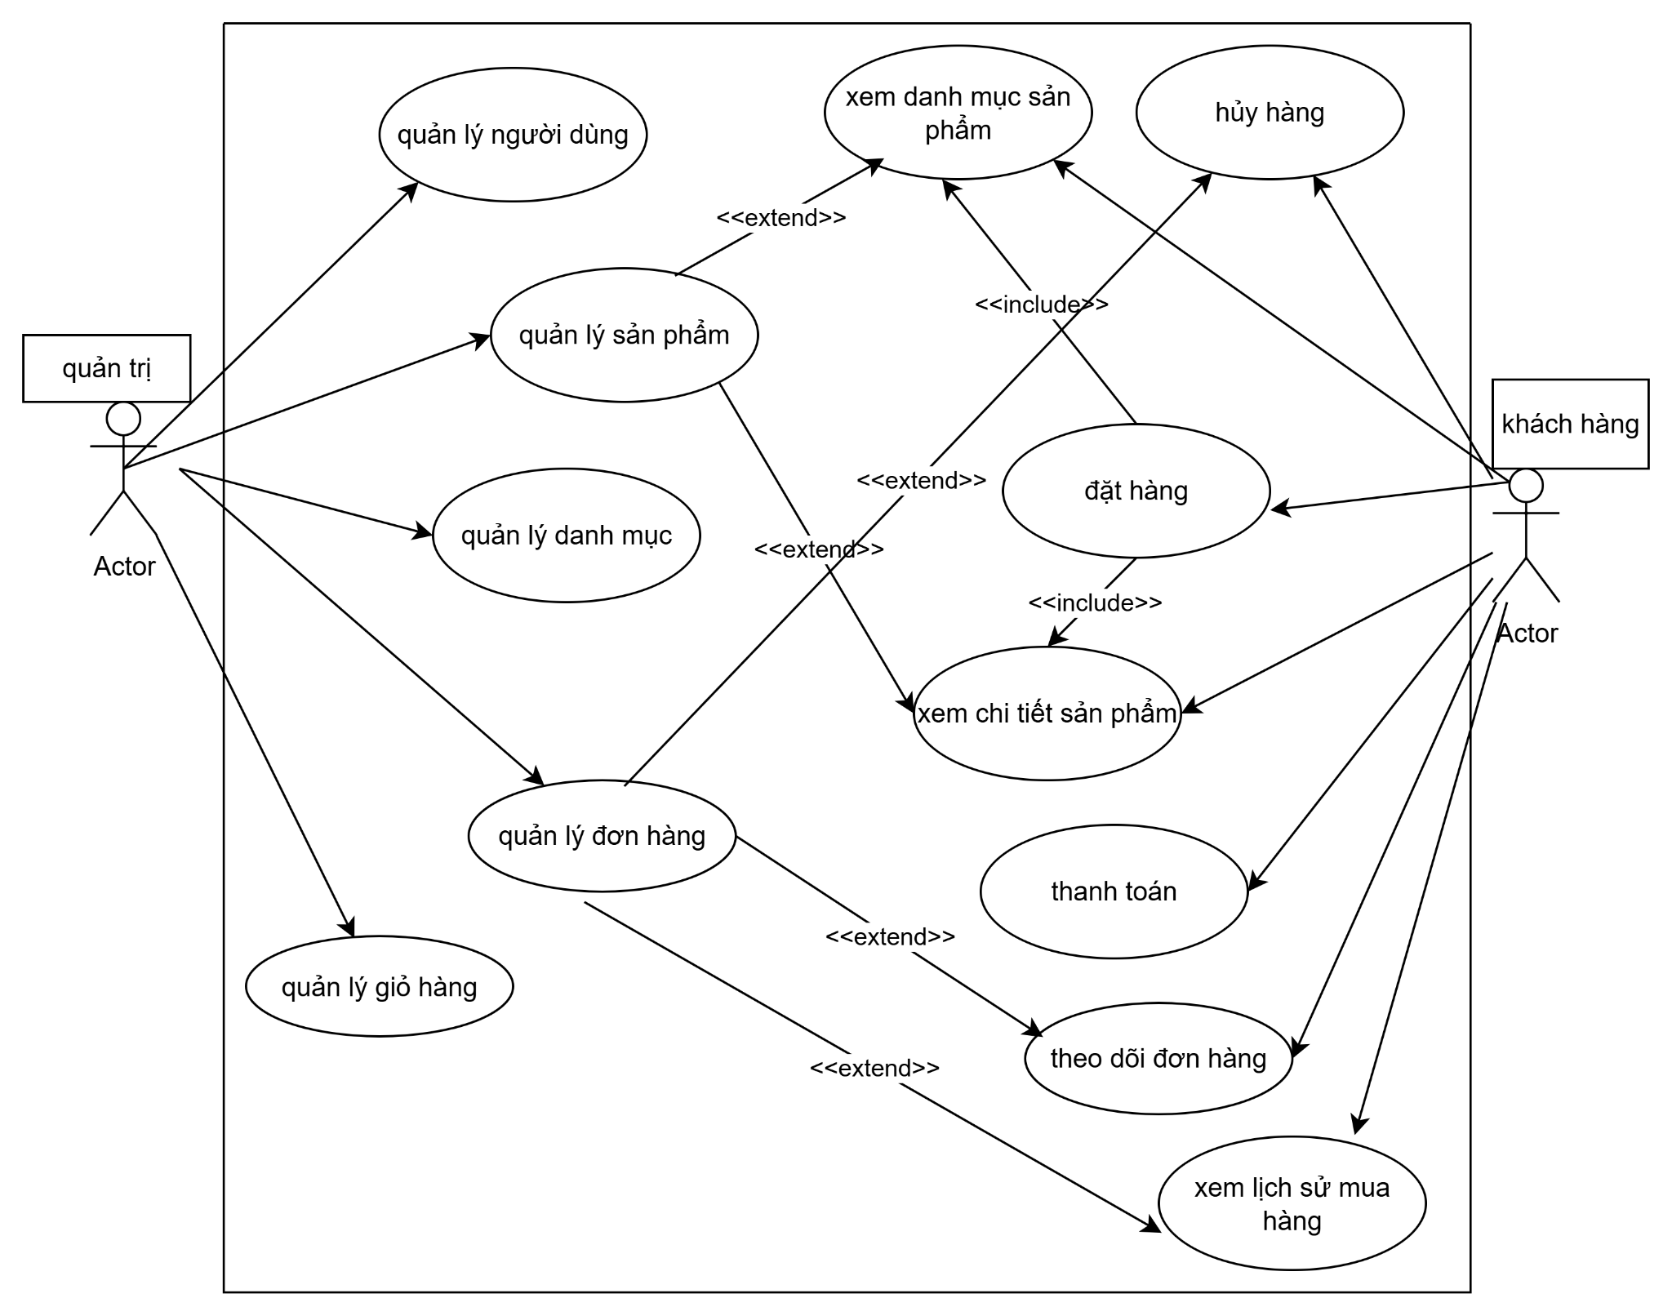

Hình 1. Sơ đồ Use-case tổng quan

Mô tả ngắn gọn về use case:

Các Nhân tố (Actors):

* Khách hàng: Người sử dụng chính của hệ thống, có khả năng duyệt và mua sản phẩm.
* Quản trị viên (Admin): Người quản lý toàn bộ hệ thống, có quyền cao nhất trong việc cài đặt và bảo trì.

Các Use Case chính:

***1. Use-case đăng nhập***

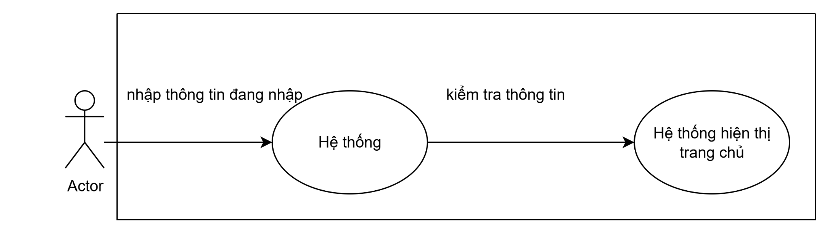

Hình 2. Biểu đồ Use-case đăng nhập

1. Người dùng chọn đăng nhập vào hệ thống

2. Hệ thống hiển thị màn hình đăng nhập

3. Hệ thống yêu cầu người dùng nhập tên đăng nhập mât khẩu

4. Người dùng nhập tên đăng nhập và mật khẩu

5. Hệ thống kiểm tra thông tin đăng nhập

6. Hệ thống lấy thông tin đăng nhập

7. Trả về kết quả đăng nhập

8. Hệ thống thông báo đăng nhập thành công

***2. Use-case đăng ký***

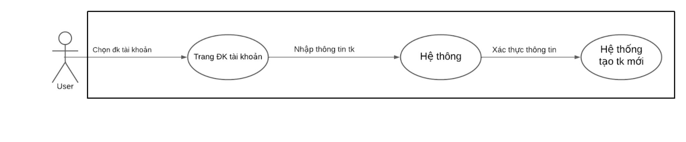

Hình 3. Biểu đồ Use-case đăng ký

1. Load form giao diện chính

2. Khách hàng chọn chức năng “Đăng ký tài khoản”

3. Hệ thống hiển thị các thông tin yêu cầu để đăng ký : tên đăng nhập, mặt khẩu, email, ..các thông tin cá nhân liên quan khác

4. Khách hàng cung cấp các thông tin và tạo tài khoản

5. Hệ thống xác nhận thông tin và tạo tài khoản cho khách hàng

6. Lấy thông tin khách hàng

7. Hệ thống trả về kết quả

8. Hiển thị

***3 Use-case quản lý khách hàng***

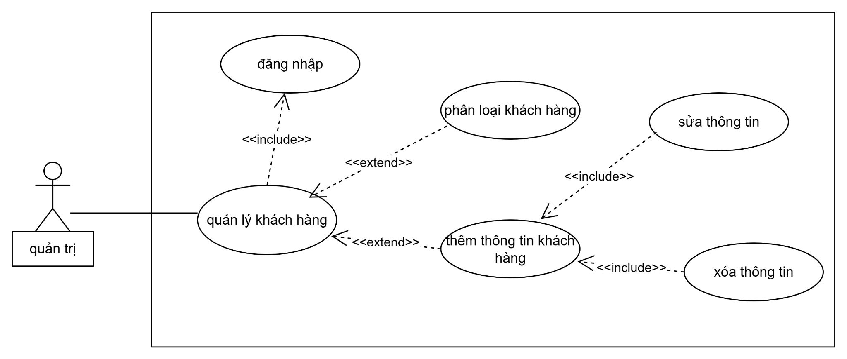

1 Quản trị đăng nhập vào hệ thống.

2 Hệ thống xác thực thông tin tài khoản đăng nhập.

3 Hệ thống hiển thị màn hình chính theo vai trò của nhân viên.

4 Nhân viên chọn mục Quản lý khách hàng.

5 Hệ thống hiển thị giao diện quản lý khách hàng.

6 Quản trị có thể thực hiện các chức năng:

**7** Hệ thống cập nhật và hiển thị danh sách khách hàng sau mỗi thao tác.

***4 Use-case quản lý sản phẩm***

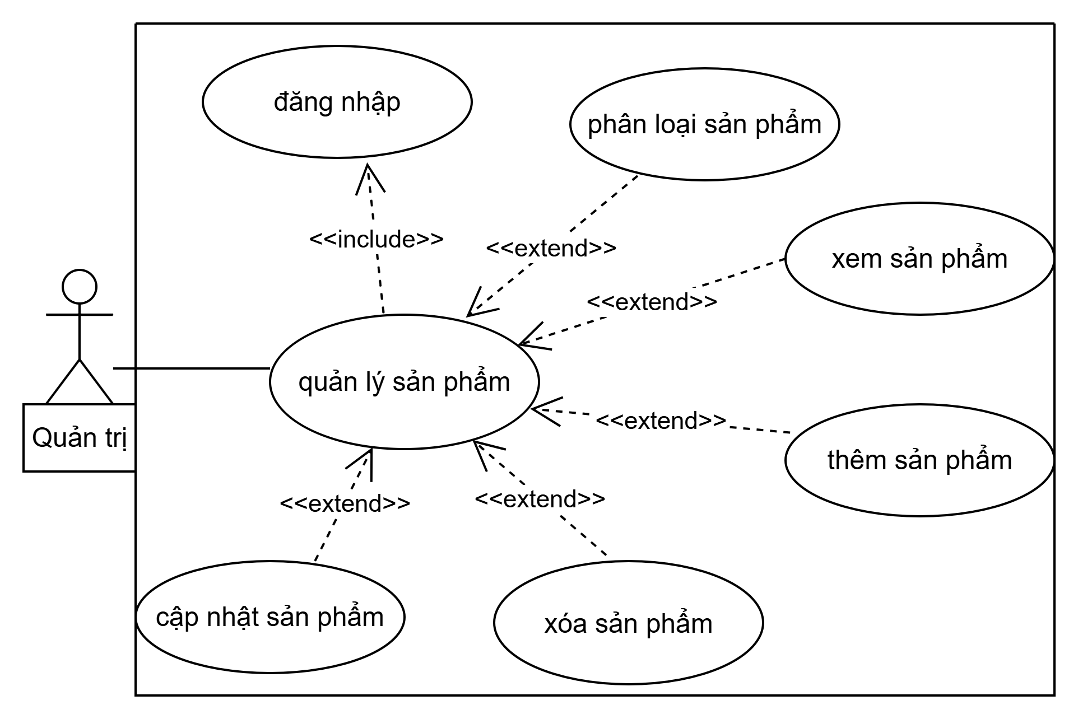

***5 Use-case xem đơn hàng:***

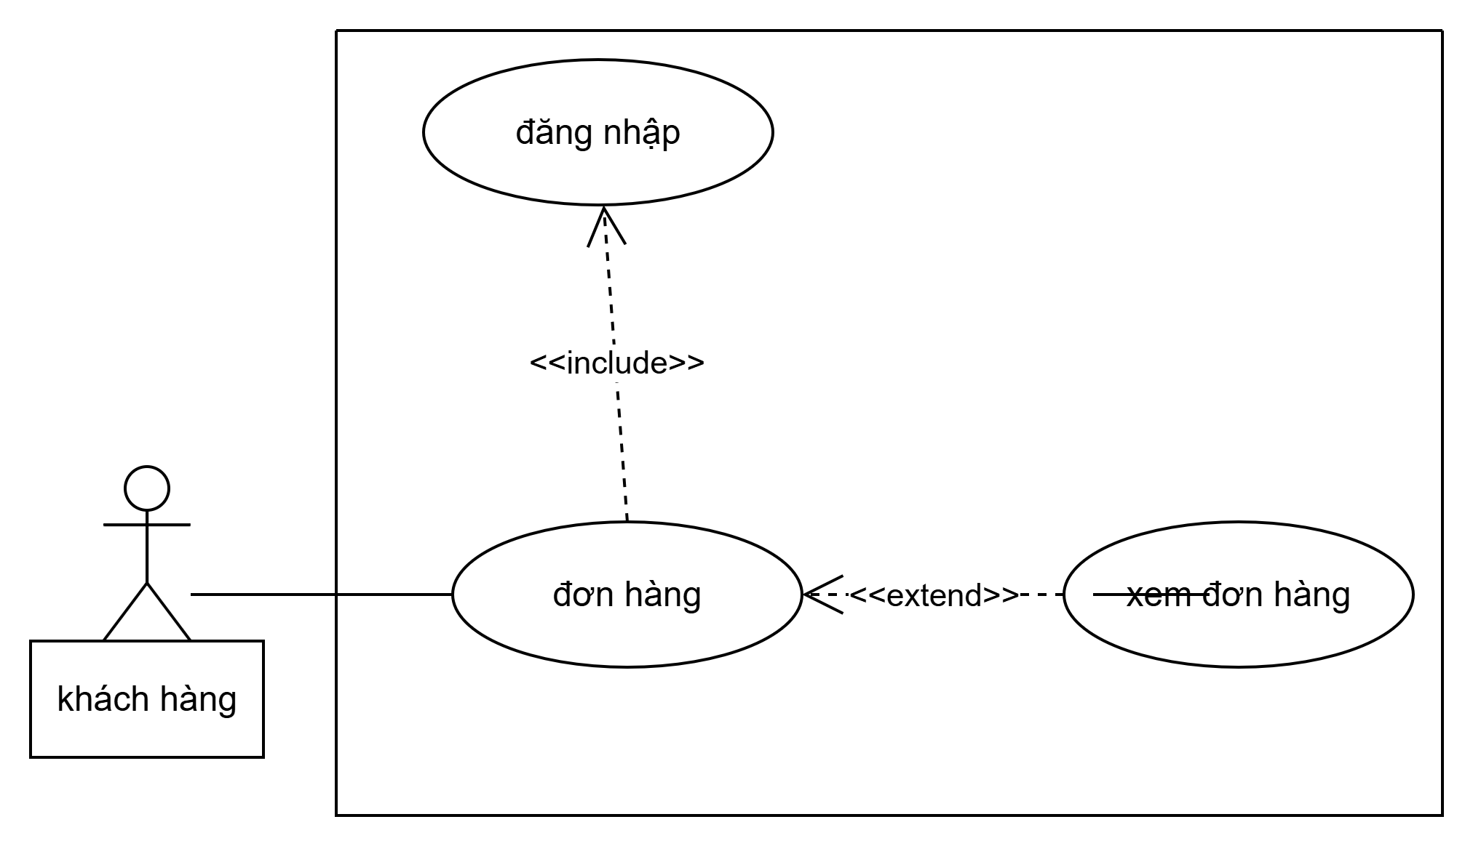

Hình 5. Biểu đồ Use-case xem giỏ hàng

Khách hàng đăng nhập vào hệ thống.

Hệ thống xác thực tài khoản.

Hệ thống hiển thị màn hình chính theo vai trò khách hàng.

Khách hàng chọn mục Đơn hàng của tôi.

Hệ thống hiển thị danh sách các đơn hàng đã đặt.

***6 Use-case quản lý đơn hàng***

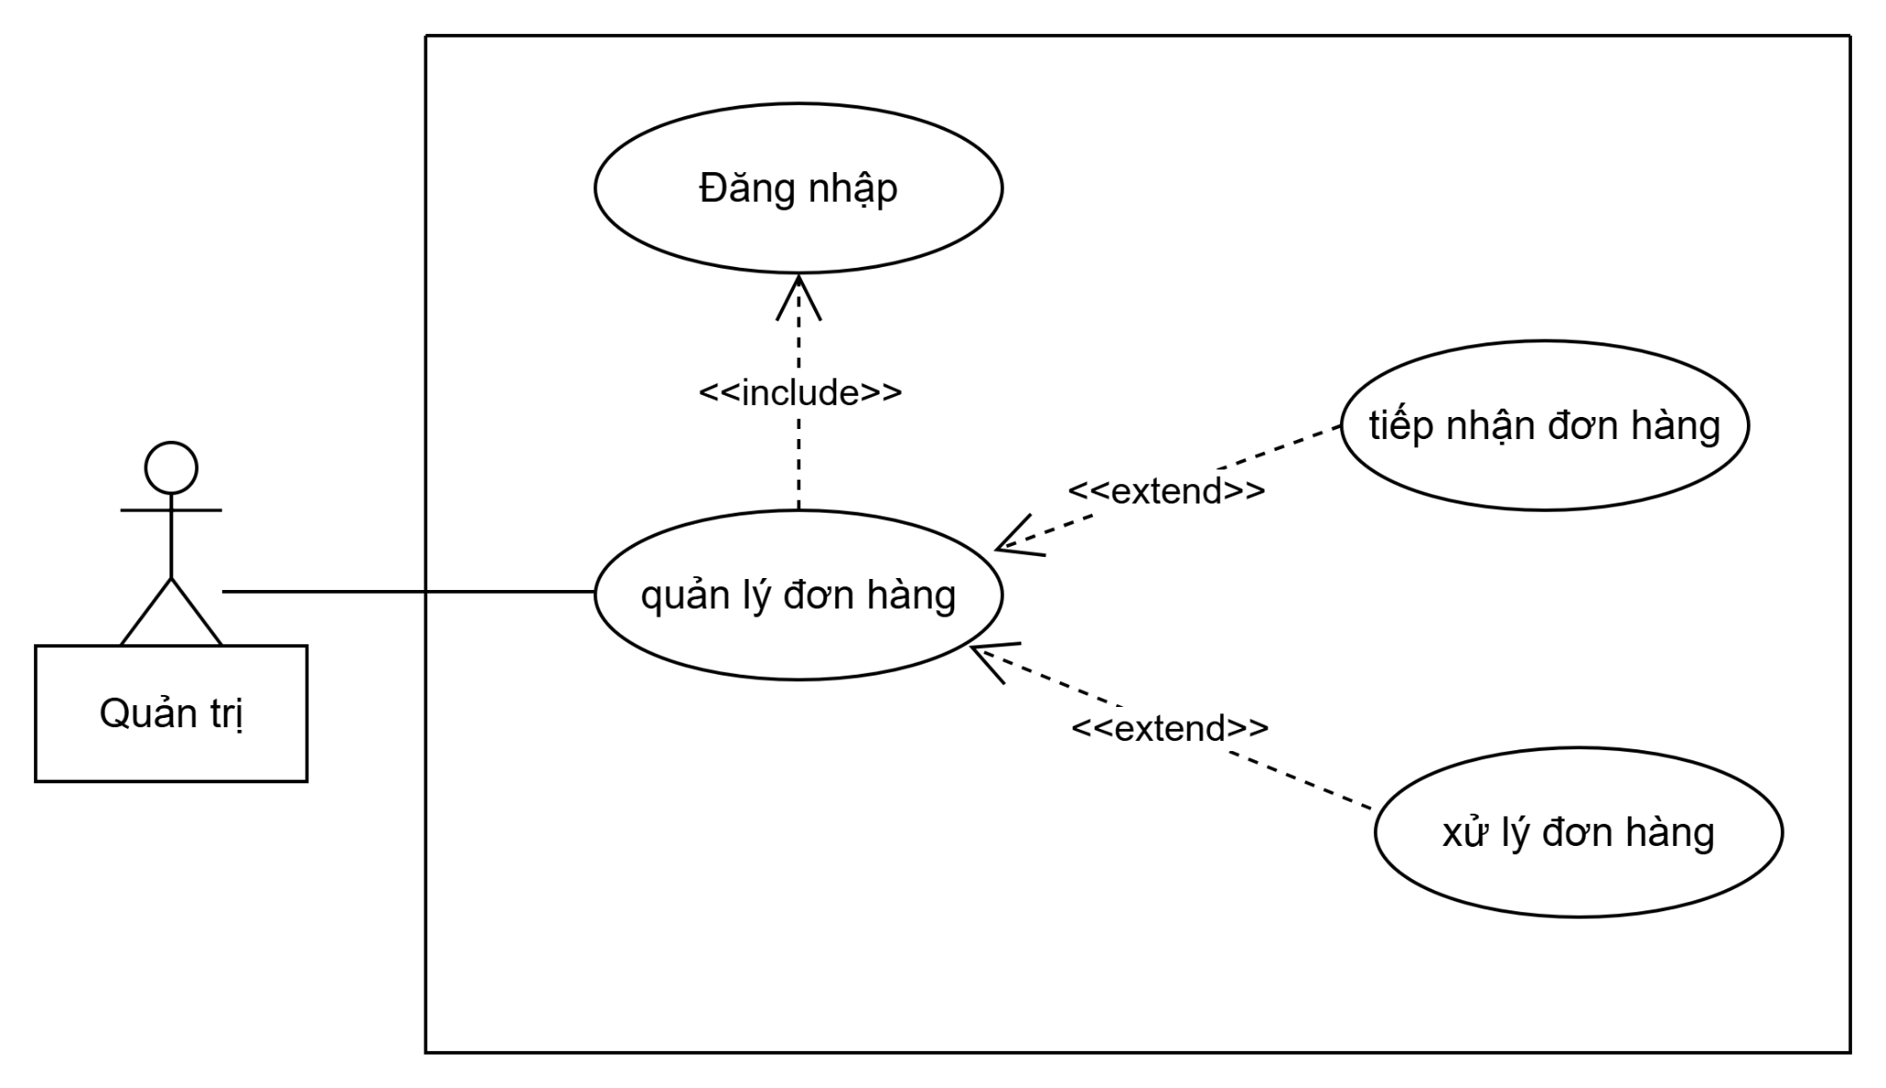

1 Quản trị đăng nhập vào hệ thống.

2 Hệ thống xác thực thông tin tài khoản.

3 Hệ thống hiển thị màn hình chính theo vai trò của nhân viên.

4 Quản trị chọn mục Quản lý đơn hàng.

5 Hệ thống hiển thị giao diện quản lý đơn hàng.

6 Quản trị có thể thực hiện các chức năng

7 Hệ thống lưu thông tin và hiển thị danh sách đơn hàng sau mỗi thao tác.

***7*** ***Use-case thanh toán:***

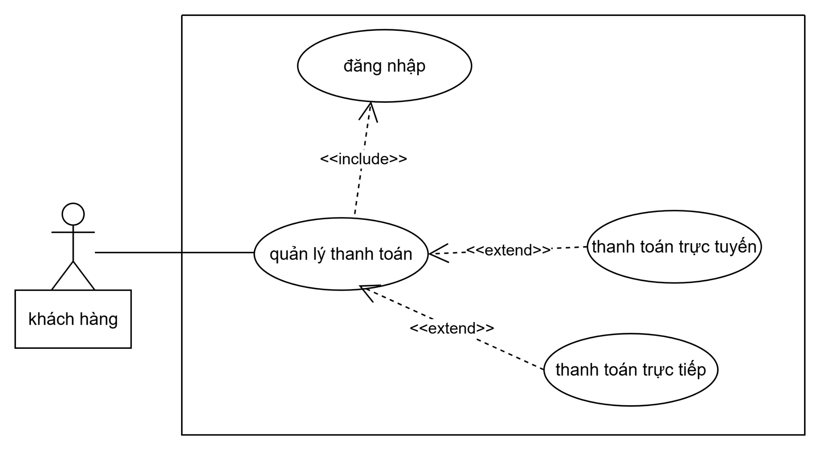

Hình 6: Biểu đồ Use-case thanh toán

1. Khách hàng đăng nhập vào hệ thống

2. Hệ thống kiểm tra tên đăng nhập và mặt khẩu

3. Hệ thống thông báo đăng nhập thành công

4. Khách hàng chọn mục thanh toán

5. Hệ thống hiển thị màn hình chức năng thanh toán

6. Khách hàng chọn hóa đơn cần thanh toán(khi nhận hàng, VNpay)

7. Hệ thống xử lý yêu cầu, xác nhận việc thanh toán.

## *2.5 Đặc tả các Use-case*

### 2.5.1 Đăng nhập tài khoản admin:

* Mô tả ngắn gọn: Quản trị đăng nhập vào hệ thống để quản lý thông tin
* Tác nhân thực hiện: Quản trị
* Luồng sự kiện:
* Luồng sự kiện chính:
* Quản trị truy cập trang đăng nhập.
* Nhập thông tin tài khoản (tên đăng nhập, mật khẩu).
* Hệ thống kiểm tra thông tin và đăng nhập thành công.
* Luồng phát sinh:
  + Nếu thông tin không đúng, hệ thống thông báo lỗi và yêu cầu nhập lại.
* Tiền điều kiện: Quản trị có tài khoản hợp lệ.
* Hậu điều kiện: Quản trị được chuyển đến trang quản trị hệ thống.

### 2.5.2 Quản lý tài khoản:

* Mô tả ngắn gọn: Quản trị thực hiện quản lý các tài khoản người dùng.
* Tác nhân thực hiện: Quản trị
* Luồng sự kiện:
  + Luồng sự kiện chính:
* Quản trị truy cập vào trang quản lý tài khoản.
* Chọn thêm, sửa hoặc xóa tài khoản người dùng.
* Hệ thống thực hiện yêu cầu và cập nhật thông tin.
* Luồng phát sinh:
  + Nếu có lỗi, hệ thống thông báo cho Quản trị .
* Tiền điều kiện: Quản trị đã đăng nhập.
* Hậu điều kiện: Tài khoản người dùng được cập nhật

### 2.5.3 Đăng nhập tài khoản người dùng:

* Mô tả ngắn gọn: Khách hàng đăng nhập để mua hàng và quản lý đơn hàng.
* Tác nhân thực hiện: Khách hàng
* Luồng sự kiện:
  + Luồng sự kiện chính:
* Khách hàng truy cập trang đăng nhập.
* Nhập tên đăng nhập và mật khẩu.
* Hệ thống kiểm tra và đăng nhập thành công.
* Luồng phát sinh:
  + Nếu thông tin không chính xác, hệ thống yêu cầu nhập lại.
* Tiền điều kiện: Khách hàng có tài khoản hợp lệ.
* Hậu điều kiện: Khách hàng được chuyển đến trang cá nhân.

### 2.5.4 Đăng ký tài khoản người dùng:

* Mô tả ngắn gọn: Khách hàng đăng ký tài khoản để sử dụng các dịch vụ
* Tác nhân thực hiện: Khách hàng
* Luồng sự kiện:
  + Luồng sự kiện chính:
* Khách hàng truy cập trang đăng ký.
* Nhập thông tin yêu cầu (tên, email, mật khẩu, v.v.).
* Hệ thống kiểm tra và tạo tài khoản thành công.
* Luồng phát sinh:
  + Nếu thông tin không hợp lệ, hệ thống thông báo lỗi.
* Tiền điều kiện: Không có.
* Hậu điều kiện: Khách hàng có tài khoản mới để đăng nhập.

### 2.5.5 Quản lý giỏ hàng:

* Mô tả ngắn gọn: Khách hàng thêm hoặc xóa sản phẩm trong giỏ hàng
* Tác nhân thực hiện: Khách hàng
* Luồng sự kiện:
  + Luồng sự kiện chính:
* Khách hàng thêm sản phẩm vào giỏ.
* Khách hàng xóa sản phẩm khỏi giỏ.
* Hệ thống cập nhật giỏ hàng.
* Luồng phát sinh:
  + Nếu sản phẩm không có sẵn, hệ thống thông báo lỗi.
* Tiền điều kiện: Khách hàng đã đăng nhập.
* Hậu điều kiện: Giỏ hàng của khách hàng được cập nhật.

### 2.5.6 Quản lý thanh toán:

* Mô tả ngắn gọn: Khách hàng thực hiện thanh toán cho giỏ hàng
* Tác nhân thực hiện: Khách hàng
* Luồng sự kiện:
  + Luồng sự kiện chính:
* Khách hàng truy cập trang thanh toán
* Chọn phương thức thanh toán
* Hệ thống xử lý thanh toán và xác nhận đơn hàng
* Luồng phát sinh:
  + Nếu thanh toán thất bại, hệ thống yêu cầu khách hàng thử lại
* Tiền điều kiện: Giỏ hàng không trống
* Hậu điều kiện: Đơn hàng được xác nhận, giỏ hàng trống

### 2.5.7 Quản lý bán hàng:

* Mô tả ngắn gọn: quản trị quản lý thông tin bán hàng
* Tác nhân thực hiện: Quản trị
* Luồng sự kiện:
  + Luồng sự kiện chính:
* Quản trị truy cập vào trang quản lý bán hàng
* Chọn chức năng cần thực hiện (thêm/sửa/xóa sản phẩm)
  + Hệ thống thực hiện cập nhật thông tin sản phẩm
* Luồng phát sinh:
  + Nếu lỗi xảy ra, hệ thống thông báo lỗi
* Tiền điều kiện: Nhân viên đã đăng nhập
* Hậu điều kiện: Thông tin sản phẩm được cập nhật

### 2.5.8 Quản lý đơn hàng:

* Mô tả ngắn gọn: Quản trị quản lý các đơn hàng của khách hàng
* Tác nhân thực hiện: Quản trị
* Luồng sự kiện:
  + Luồng sự kiện chính:
* Nhân viên truy cập vào trang quản lý đơn hàng
* Chọn đơn hàng cần xử lý (xác nhận, giao hàng)
  + Hệ thống cập nhật trạng thái đơn hàng
* Luồng phát sinh:
  + Nếu lỗi xảy ra, hệ thống thông báo lỗi
* Tiền điều kiện: Nhân viên đã đăng nhập
* Hậu điều kiện: Trạng thái đơn hàng được cập nhật

***2.6 Sơ đồ hoạt động***

**2.6.1 Hệ thống con Quản lý Sản phẩm:**

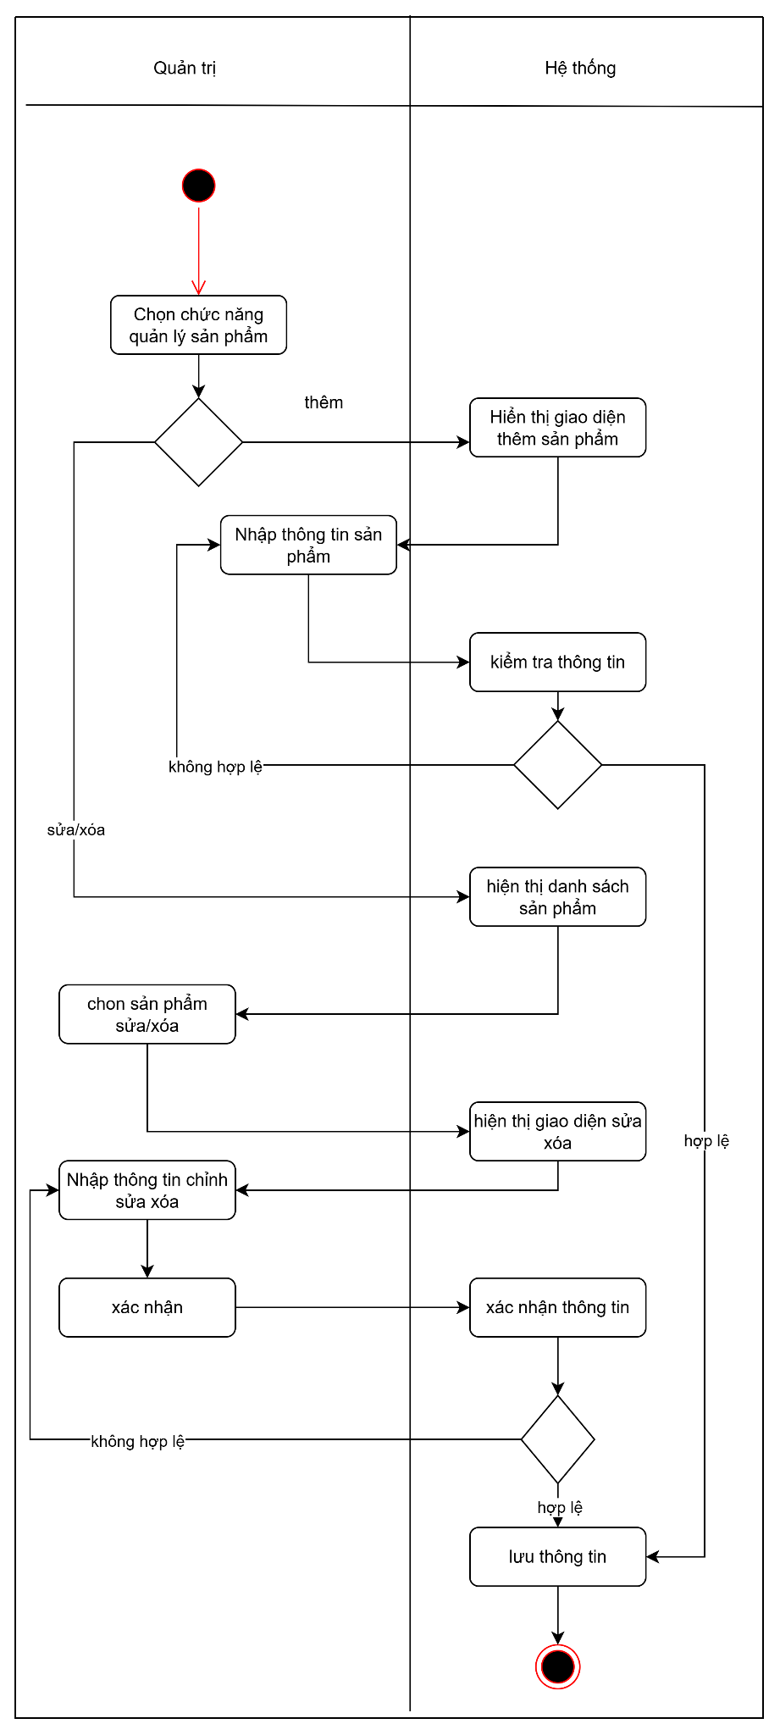

* Chức năng:
  + Thêm sản phẩm: Cho phép quản trị viên hoặc nhân viên thêm sản phẩm mới vào hệ thống, bao gồm các thông tin như tên sản phẩm, mô tả, giá cả, số lượng và hình ảnh.
  + Chỉnh sửa sản phẩm: Cung cấp tính năng chỉnh sửa thông tin của sản phẩm hiện có, bao gồm cập nhật giá cả, số lượng, và mô tả.
  + Xóa sản phẩm: Cho phép xóa một sản phẩm khỏi hệ thống nếu không còn kinh doanh.
  + Xem danh sách sản phẩm: Người dùng có thể xem danh sách sản phẩm với các thông tin cơ bản như tên, giá, hình ảnh và mô tả ngắn gọn.
  + Tìm kiếm: Cho phép người dùng tìm kiếm sản phẩm theo từ khóa
* Giao diện người dùng:
  + Trang danh sách sản phẩm: Hiển thị tất cả các sản phẩm dưới dạng danh sách hoặc lưới với các tùy chọn lọc và sắp xếp.
  + Trang chi tiết sản phẩm: Hiển thị chi tiết về từng sản phẩm, bao gồm tên, mô tả, hình ảnh, giá cả, và tùy chọn thêm vào giỏ hàng.
  + Trang quản trị sản phẩm: Chỉ dành cho quản trị viên, bao gồm các chức năng như thêm, chỉnh sửa, và xóa sản phẩm.

#### 2.6.2 Hệ thống con Quản lý Giỏ hàng:

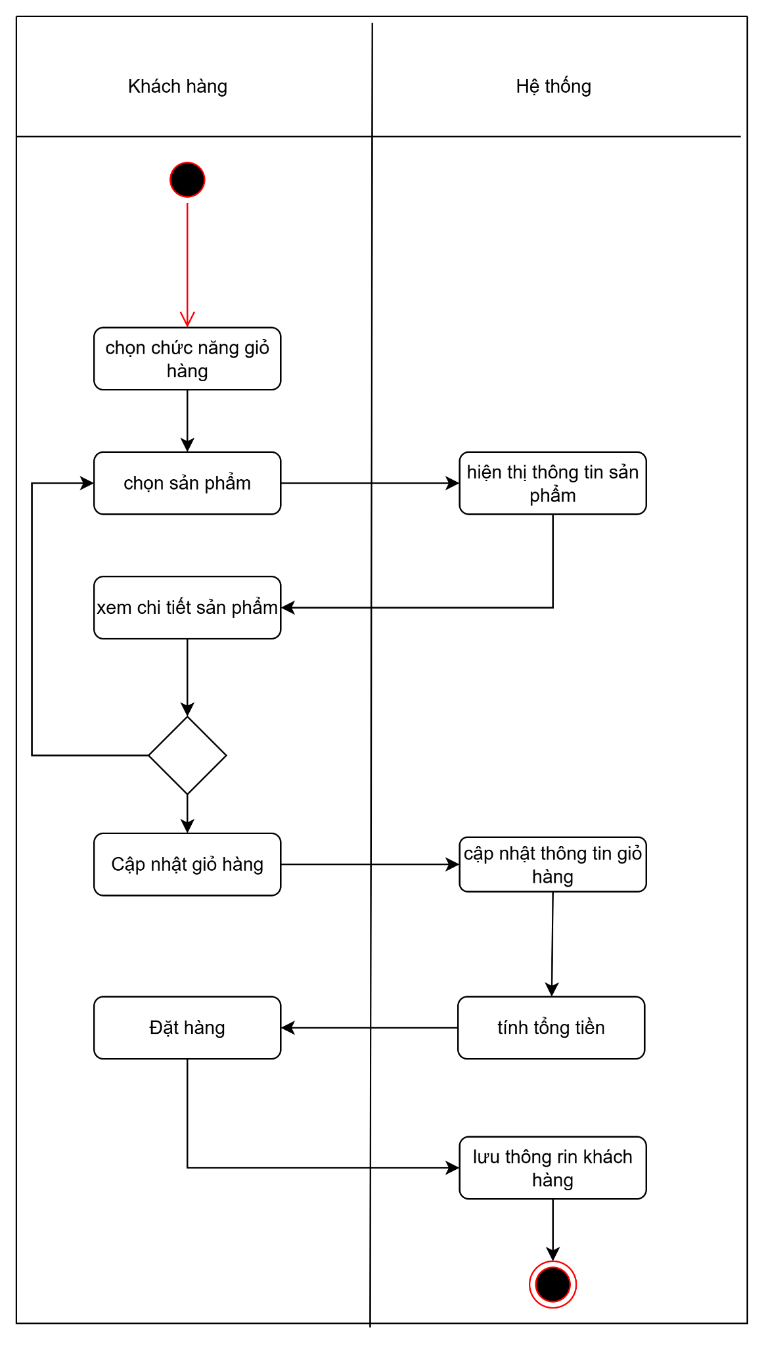

* Chức năng:
  + Thêm vào giỏ hàng: Cho phép người dùng thêm sản phẩm vào giỏ hàng với số lượng mong muốn.
  + Xem giỏ hàng: Người dùng có thể xem danh sách các sản phẩm trong giỏ hàng, bao gồm tên sản phẩm, số lượng, giá từng sản phẩm và tổng tiền.
  + Cập nhật giỏ hàng: Cho phép người dùng thay đổi số lượng hoặc xóa sản phẩm khỏi giỏ hàng.
  + Tính tổng tiền: Tự động tính tổng tiền giỏ hàng dựa trên số lượng và giá của từng sản phẩm.
  + Lưu trạng thái giỏ hàng: Đảm bảo giỏ hàng được lưu trữ cho người dùng ngay cả khi họ rời khỏi trang và quay lại sau đó.
* Giao diện người dùng:
  + Trang giỏ hàng: Hiển thị danh sách các sản phẩm trong giỏ hàng của người dùng với các tùy chọn cập nhật số lượng hoặc xóa sản phẩm. Bao gồm nút tiến hành thanh toán để chuyển tới trang thanh toán.
  + Biểu tượng giỏ hàng: Luôn hiển thị biểu tượng giỏ hàng trên thanh điều hướng để người dùng biết số lượng sản phẩm hiện có trong giỏ hàng.

#### 2.6.3 Hệ thống con Thanh toán:

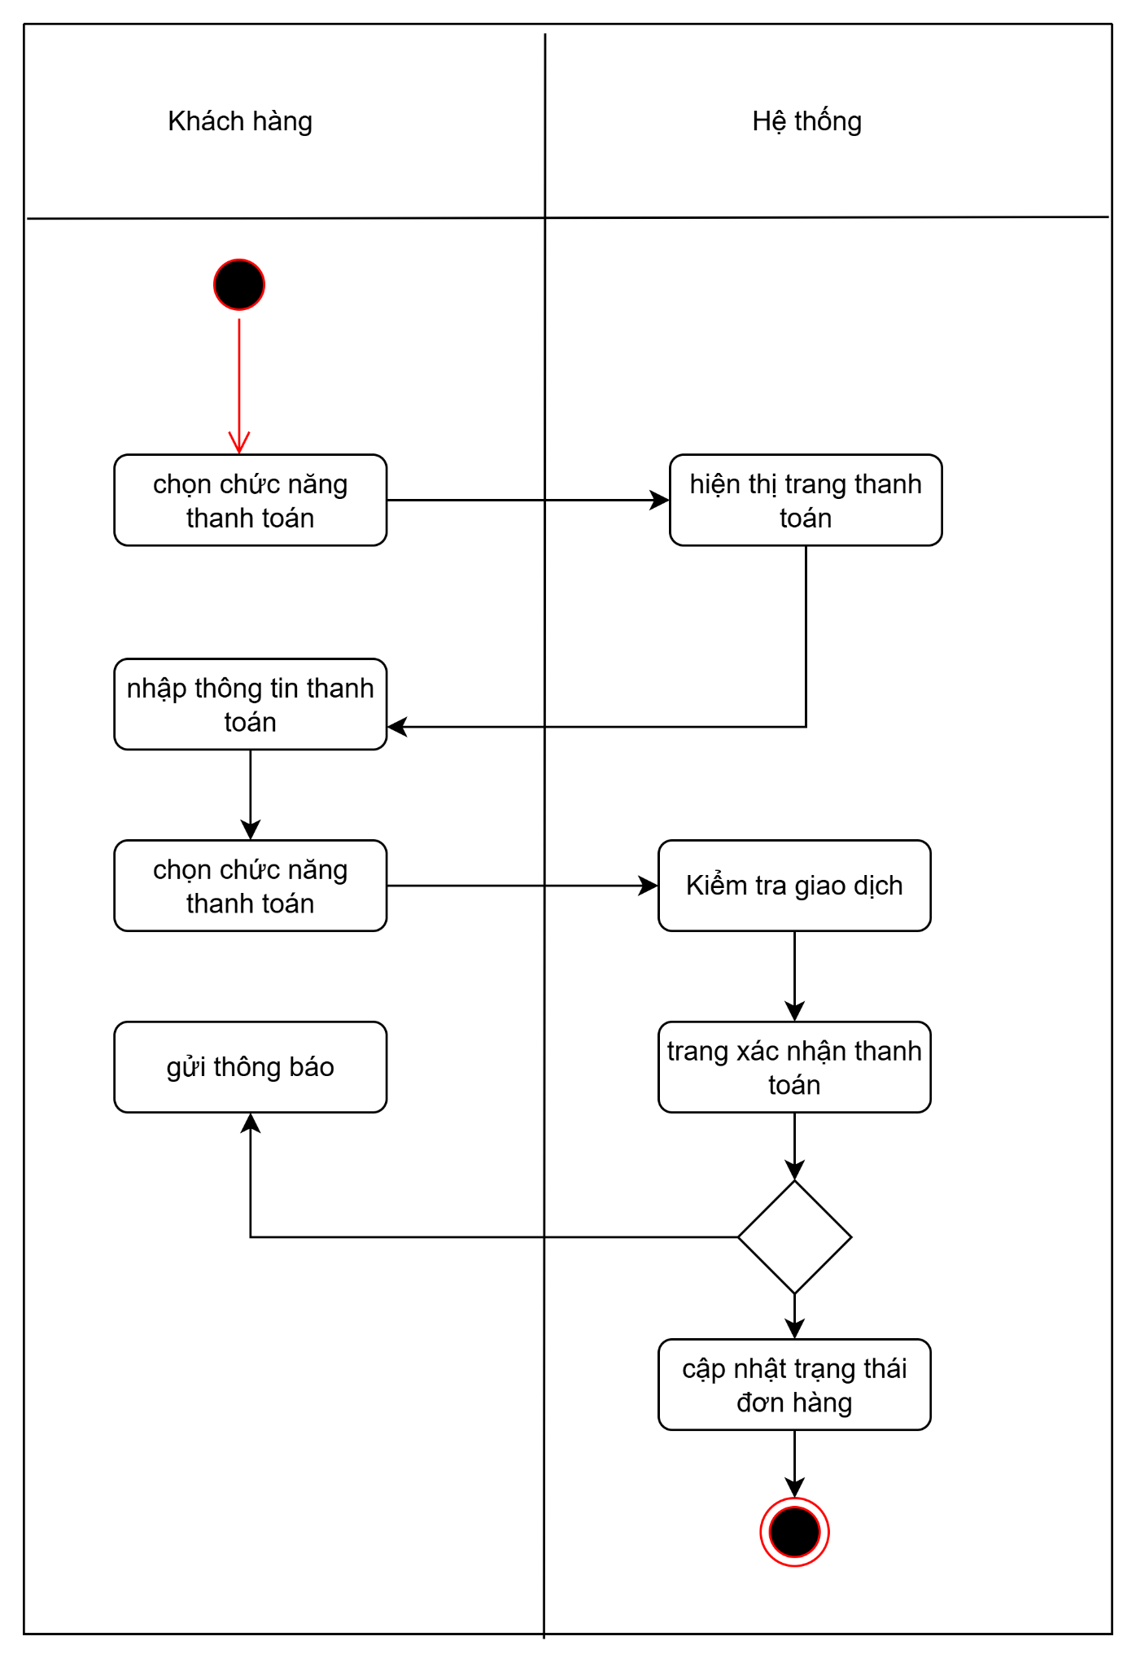

* Chức năng:
  + Chọn phương thức thanh toán: Cung cấp cho người dùng nhiều lựa chọn thanh toán như tiền mặt, ví điện tử.
  + Nhập thông tin thanh toán: Người dùng nhập thông tin cần thiết cho phương thức thanh toán đã chọn (thông tin giao hàng).
  + Xác nhận và hoàn tất đơn hàng: Người dùng xem lại thông tin giỏ hàng và xác nhận trước khi thanh toán.
  + Xử lý giao dịch thanh toán: Hệ thống xử lý thanh toán, bao gồm kiểm tra số dư và thực hiện giao dịch qua cổng thanh toán.
  + Gửi thông báo: Thông báo cho người dùng khi giao dịch hoàn tất thành công hoặc thất bại.
* Giao diện người dùng:
  + Trang thanh toán: Hiển thị thông tin chi tiết về giỏ hàng, các phương thức thanh toán có sẵn, và các trường thông tin thanh toán.
  + Trang xác nhận thanh toán: Sau khi thanh toán thành công, người dùng sẽ được chuyển đến trang xác nhận, bao gồm mã đơn hàng và các thông tin về thời gian giao hàng.

#### 2.6.4 Hệ thống con Quản lý Người dùng:

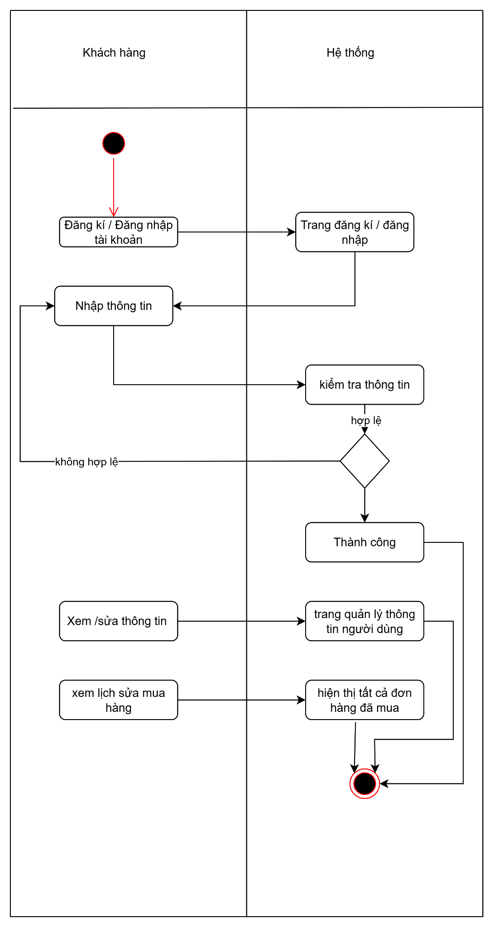

* Chức năng:
  + Đăng ký tài khoản: Cho phép người dùng mới đăng ký tài khoản bằng cách cung cấp thông tin cá nhân như tên, email, mật khẩu, và số điện thoại.
  + Đăng nhập/Đăng xuất: Cho phép người dùng đăng nhập vào hệ thống để quản lý tài khoản cá nhân và lịch sử mua hàng. Cung cấp chức năng đăng xuất để thoát khỏi hệ thống.
  + Quản lý thông tin cá nhân: Người dùng có thể chỉnh sửa thông tin cá nhân như địa chỉ giao hàng, số điện thoại, mật khẩu.
  + Quản lý lịch sử đơn hàng: Người dùng có thể xem lại lịch sử mua hàng của mình, bao gồm thông tin chi tiết về từng đơn hàng.
* Giao diện người dùng:
  + Trang đăng ký: Giao diện cho phép người dùng mới nhập thông tin cá nhân và tạo tài khoản.
  + Trang đăng nhập: Cho phép người dùng đăng nhập bằng email và mật khẩu.
  + Trang quản lý tài khoản: Hiển thị thông tin cá nhân của người dùng, các tùy chọn chỉnh sửa thông tin cá nhân, và danh sách lịch sử đơn hàng.
  + Trang lịch sử đơn hàng: Liệt kê các đơn hàng trước đây của người dùng, với tùy chọn xem chi tiết từng đơn hàng.

**3 Thiết kế biểu đồ lớp**

## 3.1 Phân tích kiến trúc hệ thống

**Sơ đồ lớp phân tích:**

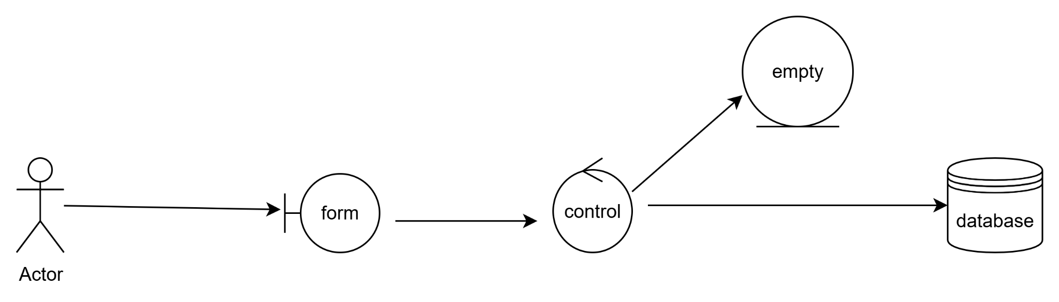

Hình 7. Sơ đồ lớp phân tích chung

* Actor: Tác nhân tham gia sử dụng hệ thống.
* Form: Form là lớp trung gian thể hiện sự tương tác giữa hệ thống và những gì bên ngoài hệ thống. Ở đây là giao diện giữa người dùng và hệ thống.
* Control: Lớp điều khiển thực hiện chức năng chính của UC.
* Entity: Lớp thực thể chứa những thông tin tồn tại và được lưu trữ lâu dài trong hệ thống.
* Database: Cơ sở dữ liệu.

**Sơ đồ lớp:**

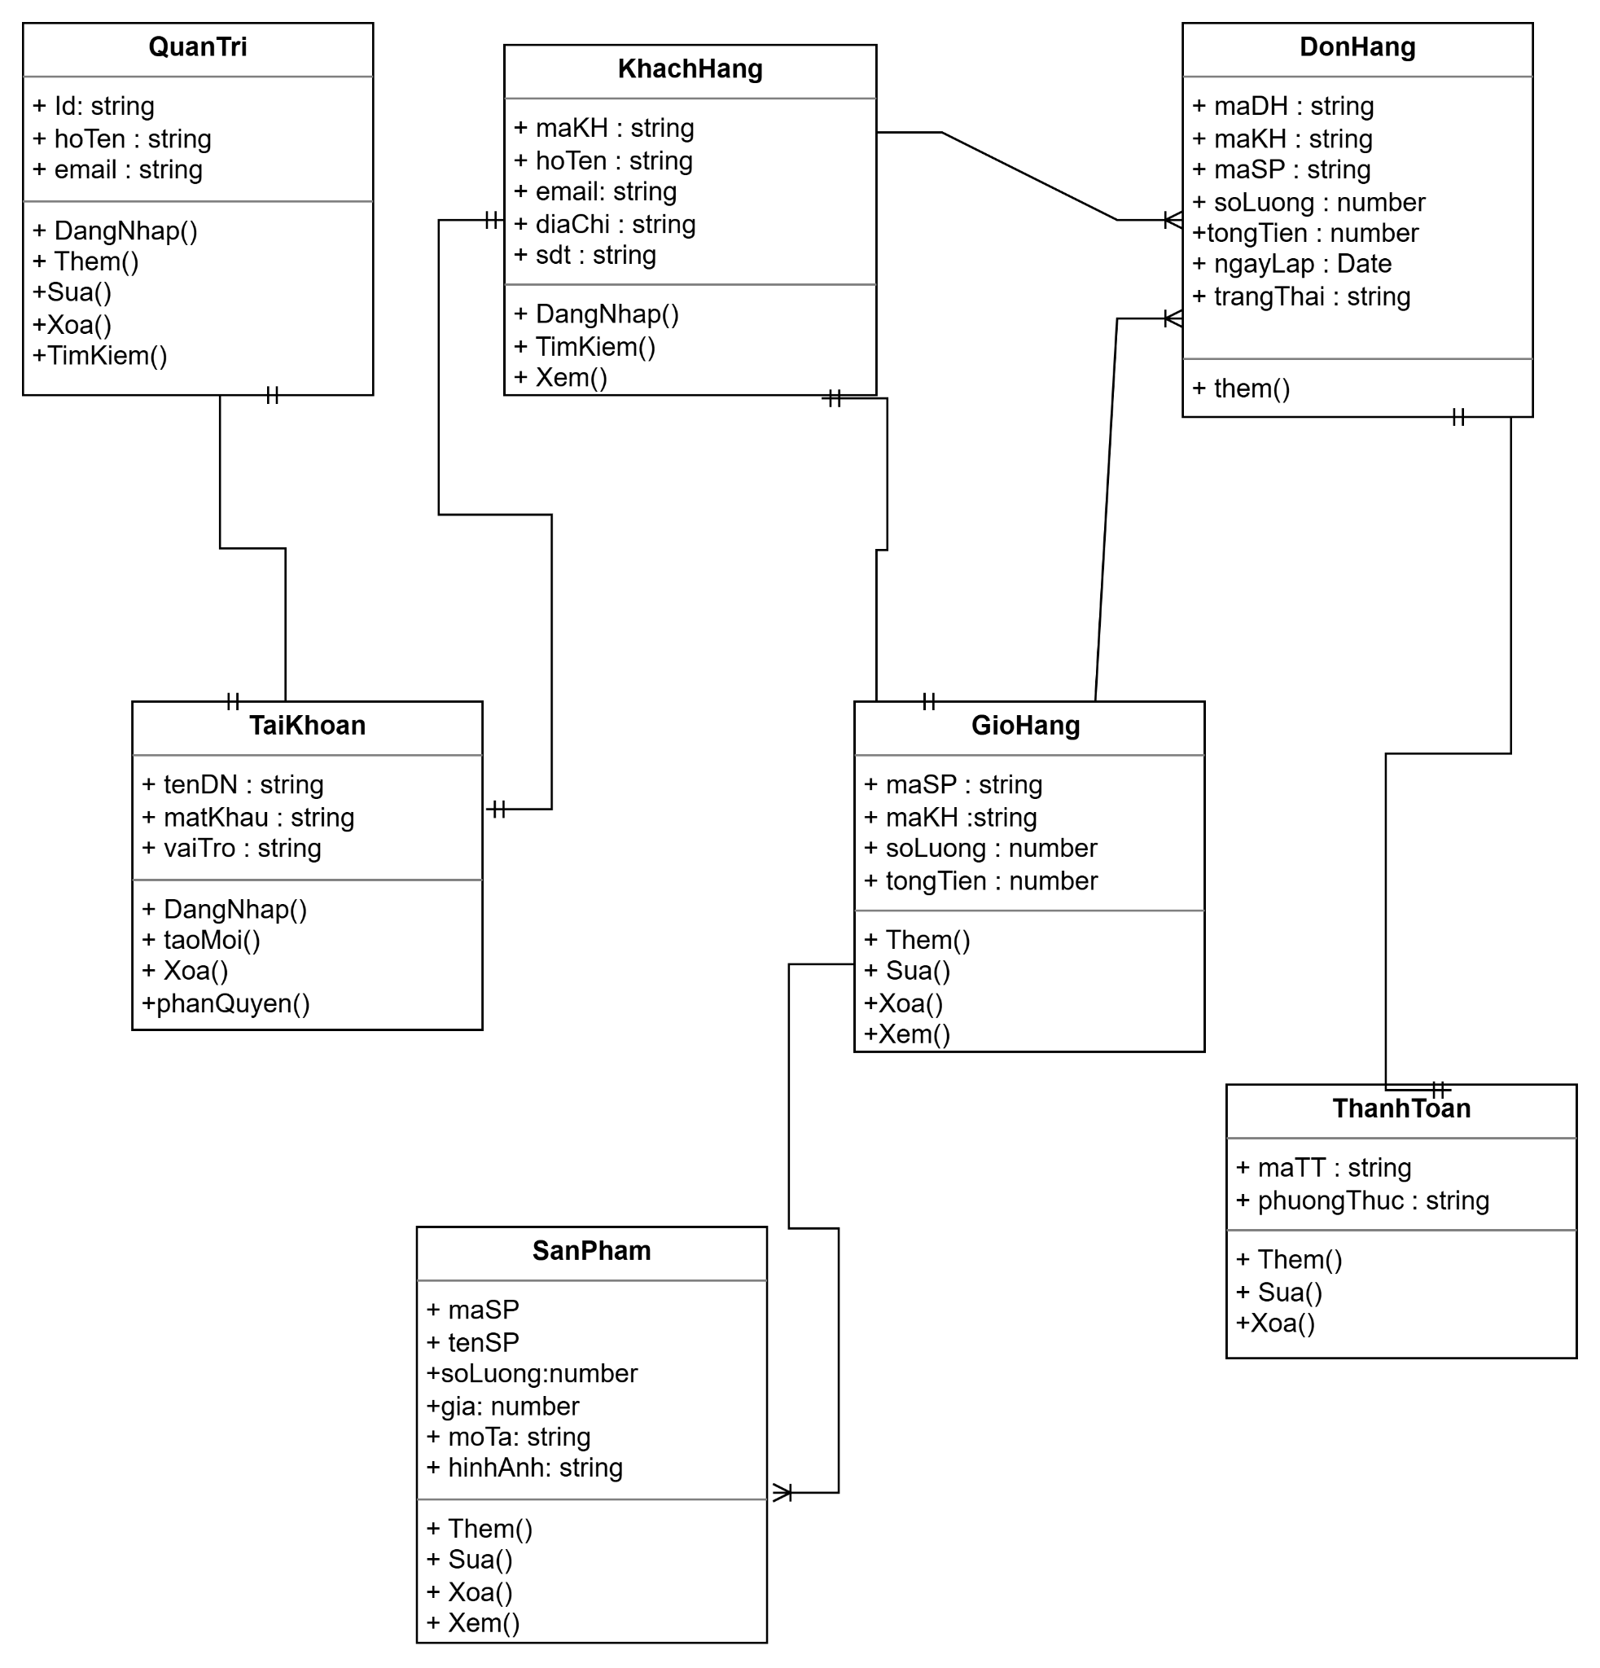

Giải thích biểu đồ

### 1. QuanTri (Quản trị viên)

* **Thuộc tính:**
  + Id: string → Mã quản trị viên.
  + hoTen: string → Họ tên.
  + email: string → Email.
* **Phương thức:**
  + DangNhap() → Đăng nhập vào hệ thống.
  + Them() → Thêm quản trị viên mới.
  + Sua() → Sửa thông tin quản trị viên.
  + Xoa() → Xóa quản trị viên.
  + TimKiem() → Tìm kiếm quản trị viên.

### 2. KhachHang

* **Thuộc tính:**
  + maKH: string → Mã khách hàng.
  + hoTen: string → Họ tên.
  + email: string → Email.
  + diaChi: string → Địa chỉ.
  + sdt: string → Số điện thoại.
* **Phương thức:**
  + DangNhap() → Khách hàng đăng nhập.
  + TimKiem() → Tìm kiếm sản phẩm/thông tin.
  + Xem() → Xem sản phẩm, đơn hàng, giỏ hàng.

### 3. DonHang

* **Thuộc tính:**
  + maDH: string → Mã đơn hàng.
  + maKH: string → Mã khách hàng (ai đặt hàng).
  + maSP: string → Mã sản phẩm.
  + soLuong: number → Số lượng sản phẩm đặt.
  + tongTien: number → Tổng tiền đơn hàng.
  + ngayLap: Date → Ngày lập đơn.
  + trangThai: string → Trạng thái đơn hàng
* **Phương thức:**
  + Them() → Tạo đơn hàng.

### 4. TaiKhoan

* **Thuộc tính:**
  + tenDN: string → Tên đăng nhập.
  + matKhau: string → Mật khẩu.
  + vaiTro: string → Vai trò (quản trị, khách hàng).
* **Phương thức:**
  + DangNhap() → Đăng nhập
  + taoMoi() → Tạo tài khoản mới.
  + Xoa() → Xóa tài khoản
  + phanQuyen() → Phân quyền người dùng.

### 5. GioHang

* **Thuộc tính:**
  + maSP: string → Mã sản phẩm.
  + maKH: string → Mã khách hàng.
  + soLuong: number → Số lượng sản phẩm trong giỏ.
  + tongTien: number → Tổng tiền giỏ hàng.
* **Phương thức:**
  + Them() → Thêm sản phẩm vào giỏ.
  + Sua() → Sửa sản phẩm ở giỏ.
  + Xoa() → Xóa sản phẩm ở giỏ.
  + Xem() → Xem giỏ hàng ở giỏ.

### 6. SanPham (Sản phẩm)

* **Thuộc tính:**
  + maSP: string → Mã sản phẩm.
  + tenSP: string → Tên sản phẩm.
  + soLuong: number → Số lượng tồn kho.
  + gia: number → Giá sản phẩm.
  + moTa: string → Mô tả chi tiết.
  + hinhAnh: string → Hình ảnh sản phẩm.
* **Phương thức:**
  + Them() → Thêm sản phẩm
  + Sua() → Sửa sản phẩm
  + Xoa() → Xóa sản phẩm
  + Xem() → Xem sản phẩm

### 7. ThanhToan (Thanh toán)

* **Thuộc tính:**
  + maTT: string → Mã thanh toán.
  + phuongThuc: string → Phương thức (COD, chuyển khoản…).
* **Phương thức:**
  + Them() → Thêm vào thanh toán
  + Sua() → Sửa thanh toán
  + Xoa() → Xóa thanh toán

**4 Sơ đồ trình tự**

### *4.1 Sơ đồ trình tự quản lý sản phẩm*

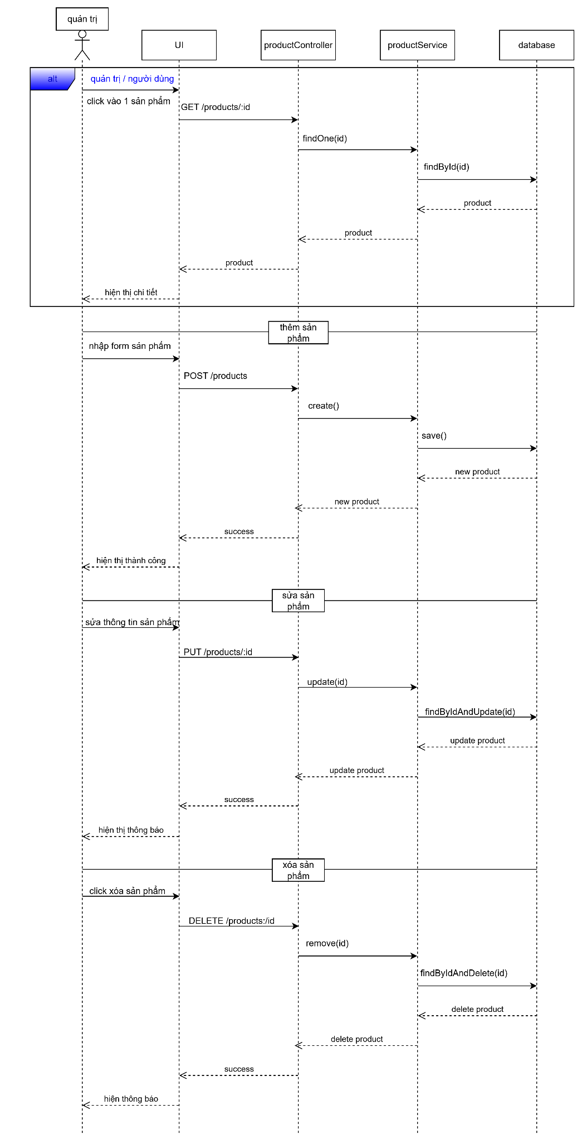

Hình 13. Sơ đồ trình tự quản lý sản phẩm

Giải thích biều đồ:

* **Hiển thị chi tiết sản phẩm**
  + Người dùng chọn chức năng Hiển thị chi tiết sản phẩm.
  + productController kích hoạt và gửi yêu cầu đến productService.
  + productService truy vấn product từ database và trả về chi tiết sản phẩm cho UI.
* **Thêm sản phẩm**
  + Sau khi đăng nhập, người dùng chọn chức năng Thêm sản phẩm.
  + Module productController được kích hoạt.
  + Hệ thống gửi yêu cầu thêm sản phẩm đến productService.
  + productService tạo mới product và lưu vào database, trả về "new product".
* **Sửa sản phẩm**
  + Người dùng chọn chức năng Sửa sản phẩm.
  + productController kích hoạt và gửi yêu cầu sửa đến productService.
  + productService kiểm tra điều kiện và cập nhật product trong database.
  + Trả kết quả cho người dùng qua "update product" và "thành công" hoặc "thất bại".
* **Xóa sản phẩm**
  + Người dùng chọn chức năng Xóa sản phẩm.
  + productController kích hoạt và gửi yêu cầu xóa đến productService.
  + productService xóa product khỏi database và trả về "delete product" cùng "thành công" hoặc "thất bại".
* **Hiển thị thông báo**
  + Hệ thống phản hồi kết quả: thành công hoặc thất bại.
  + Nếu thành công → dữ liệu được cập nhật/xóa và lưu trong database.
  + Nếu thất bại → báo lỗi "hiển thị thông báo".

***4.2 sơ đồ trình tự quản lý đăng nhập và người dùng***

Sơ đồ tuần tự chức năng đăng nhập và người dùng

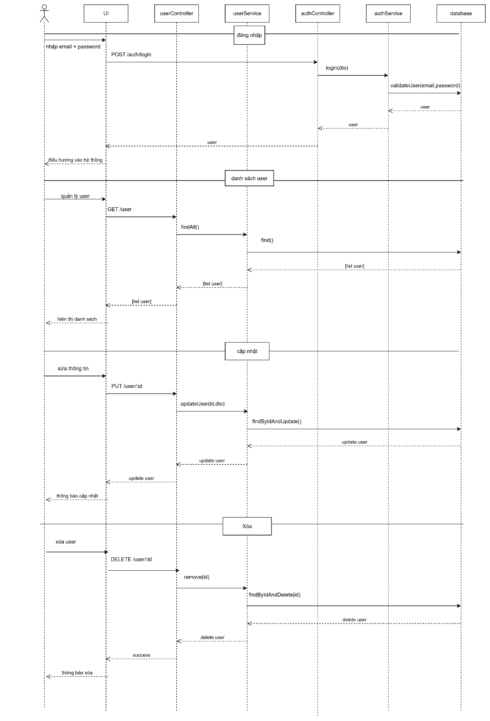

Hình 14. Sơ đồ trình tự quản lý đăng nhập và người dùng

Giải thích sơ đồ:

* **Đăng nhập**
  + Người dùng chọn chức năng đăng nhập.
  + Hệ thống gửi yêu cầu xác thực đến authController: kiểm tra thông tin đăng nhập.
  + Nếu đúng thông tin → đăng nhập thành công và chuyển hướng đến UI.
  + Nếu sai thông tin → hiển thị thông báo "đăng nhập thất bại".
* **Chọn chỉnh sửa thông tin**
  + Sau khi đăng nhập, người dùng chọn chức năng Chỉnh sửa tài khoản.
  + Module userController được kích hoạt.
  + Hệ thống kiểm tra điều kiện chỉnh sửa thông tin qua userService.
  + userService gọi để xác minh thông tin cần sửa có hợp lệ.
* **Cập nhật dữ liệu**
  + Nếu hợp lệ, yêu cầu chỉnh sửa được gửi tới danh sách user.
  + danh sách user cập nhật dữ liệu trong cơ sở dữ liệu.
  + Trả kết quả cho người dùng qua "cập nhật" và "thành công" hoặc "thất bại".
* **Trả kết quả cho người dùng**
  + Hệ thống phản hồi kết quả: thành công hoặc thất bại.
  + Nếu thành công → tài khoản được chỉnh sửa và lưu lại trong database.
  + Nếu thất bại → báo lỗi "thông báo lỗi".
* **Xóa tài khoản**
  + Người dùng chọn chức năng xóa tài khoản.
  + userController kích hoạt và gửi yêu cầu xóa tới userService.
  + Nếu hợp lệ, dữ liệu được xóa khỏi database và trả về "thành công".
  + Nếu thất bại, hiển thị "thông báo lỗi".
* **Hiển thị danh sách người dùng**
  + Người dùng chọn chức năng hiển thị danh sách người dùng.
  + userController kích hoạt và gửi yêu cầu tới userService.
  + userService truy vấn danh sách user từ database và trả về "list user" cho UI.

#### *4.3 Biểu đồ tuần tự giỏ hàng*

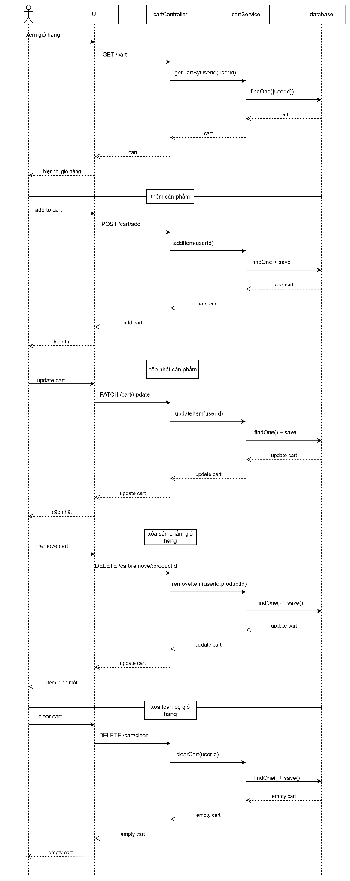

Giải thích sơ đồ:

* **Thêm sản phẩm vào giỏ hàng**
  + Người dùng chọn chức năng Thêm sản phẩm vào giỏ hàng.
  + Hệ thống gửi yêu cầu đến cartController.
  + cartController chuyển yêu cầu đến cartService.
  + cartService thêm sản phẩm (cart) vào database và trả về "add cart".
* **Hiển thị giỏ hàng**
  + Người dùng chọn chức năng Hiển thị giỏ hàng.
  + cartController kích hoạt và gửi yêu cầu đến cartService.
  + cartService truy vấn giỏ hàng (cart) từ database và trả về chi tiết cho UI.
* **Cập nhật giỏ hàng**
  + Người dùng chọn chức năng Cập nhật giỏ hàng.
  + cartController kích hoạt và gửi yêu cầu đến cartService.
  + cartService kiểm tra và cập nhật giỏ hàng (cart) trong database.
  + Trả kết quả cho người dùng qua "update cart" và "cập nhật sản phẩm" hoặc "thông báo lỗi".
* **Xóa sản phẩm khỏi giỏ hàng**
  + Người dùng chọn chức năng Xóa sản phẩm khỏi giỏ hàng.
  + cartController kích hoạt và gửi yêu cầu đến cartService.
  + cartService xóa sản phẩm khỏi giỏ hàng trong database và trả về "xóa sản phẩm khỏi hàng".
* **Xóa toàn bộ giỏ hàng**
  + Người dùng chọn chức năng Xóa toàn bộ giỏ hàng.
  + cartController kích hoạt và gửi yêu cầu đến cartService.
  + cartService xóa toàn bộ giỏ hàng (empty cart) khỏi database và trả về "xóa toàn bộ giỏ hàng".

#### *4.4 Biểu đồ quản lý đơn hàng*

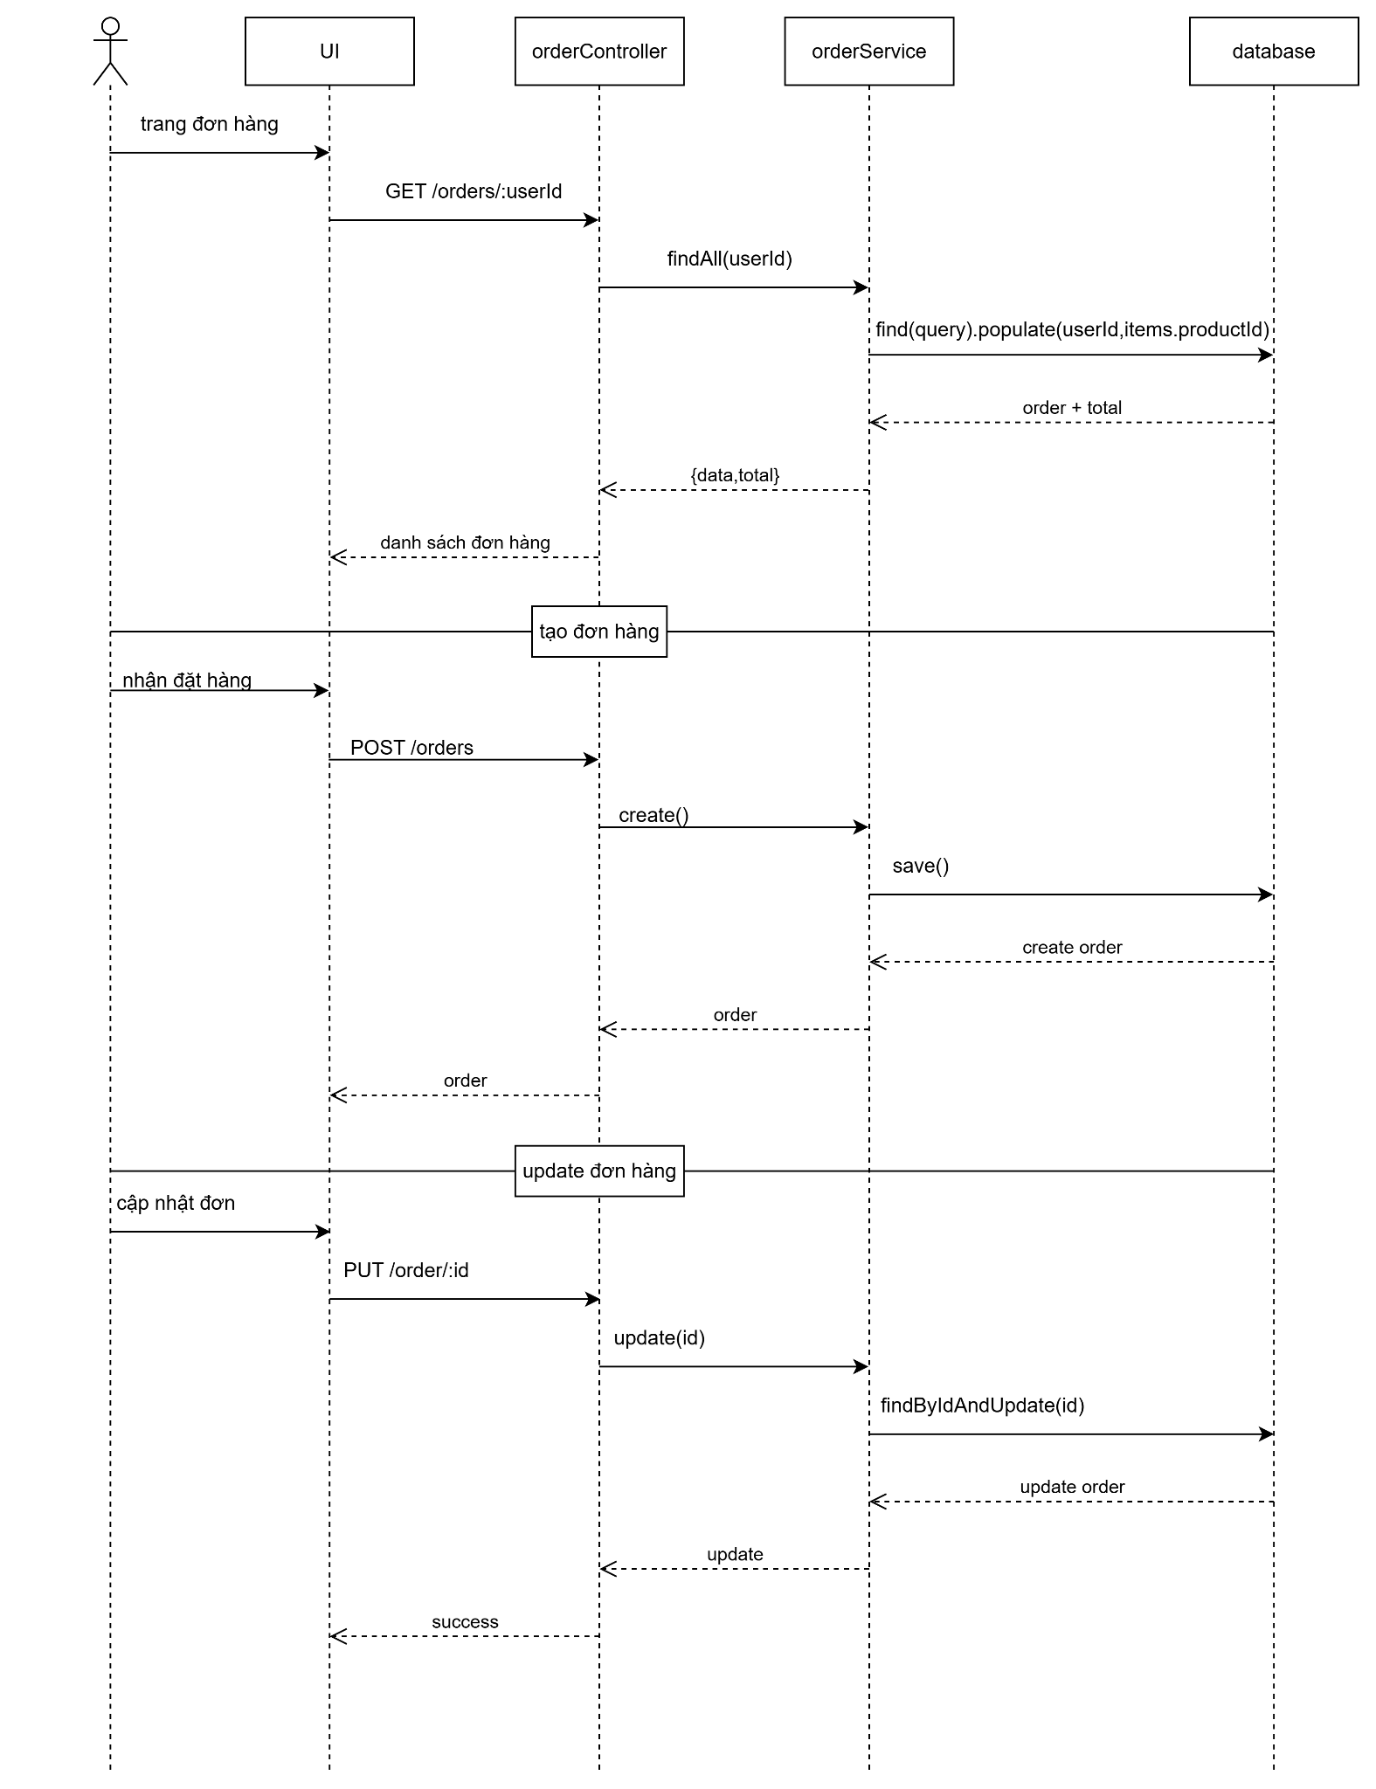

Giải thích sơ đồ:

* **Tạo đơn hàng**
  + Người dùng chọn chức năng Tạo đơn hàng.
  + Hệ thống gửi yêu cầu đến orderController: kiểm tra thông tin đơn hàng.
  + orderController chuyển yêu cầu đến orderService.
  + orderService tạo đơn hàng (order) và lưu vào database, trả về "create order" cùng "order + total".
* **Hiển thị danh sách đơn hàng**
  + Người dùng chọn chức năng Hiển thị danh sách đơn hàng.
  + orderController kích hoạt và gửi yêu cầu đến orderService.
  + orderService truy vấn danh sách đơn hàng từ database và trả về "danh sách đơn hàng" cho UI.
* **Cập nhật đơn hàng**
  + Người dùng chọn chức năng Cập nhật đơn hàng.
  + orderController kích hoạt và gửi yêu cầu đến orderService.
  + orderService kiểm tra và cập nhật đơn hàng (order) trong database.
  + Trả kết quả cho người dùng qua "update order" và "thành công" hoặc "thất bại".
* **Trả kết quả cho người dùng**
  + Hệ thống phản hồi kết quả: thành công hoặc thất bại.
  + Nếu thành công → đơn hàng được cập nhật và lưu trong database.
  + Nếu thất bại → hiển thị "thông báo lỗi".

# *4.7 Thiết kế*

# 4.7.1 Thiết kế giao diện

<https://www.figma.com/design/iYz587Jz8j7YsshYBJW1nn/Thi%E1%BA%BFt-k%E1%BA%BF?node-id=0-1&m=dev&t=osQRIxiuLHIVp5Sk-1>

**5 Thiết kế Hành vi và Trạng thái**

***5.1 Biểu đồ trạng thái***

**5.1.1 Sơ đồ trạng thái quản lý sản phẩm**

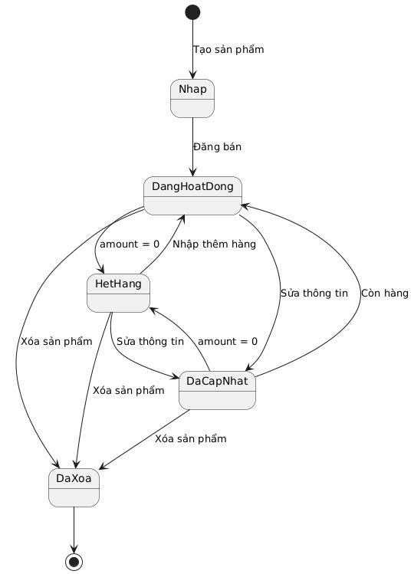

**5.1.2 Sơ đồ trạng thái quản lý thanh toán**

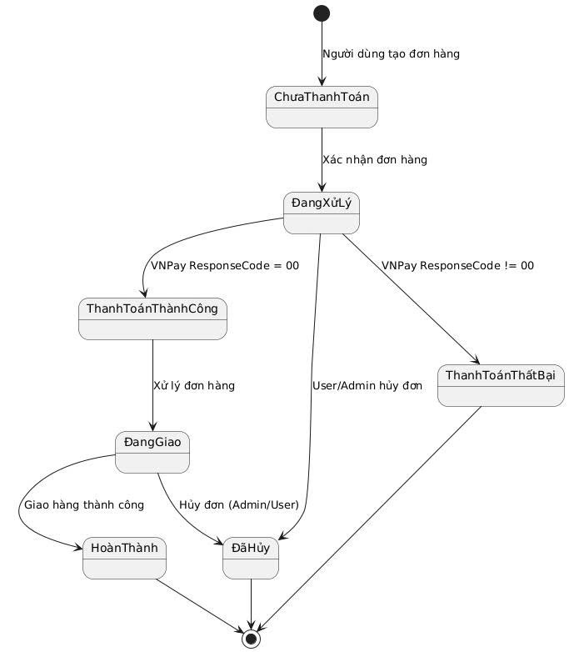

**5.1.3 Sơ đồ trạng thái quản lý đơn hàng**

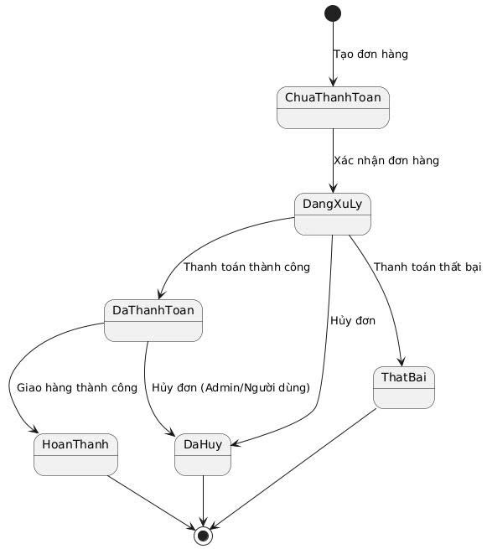

**5.1.4 Sơ đồ trạng thái mua hàng**

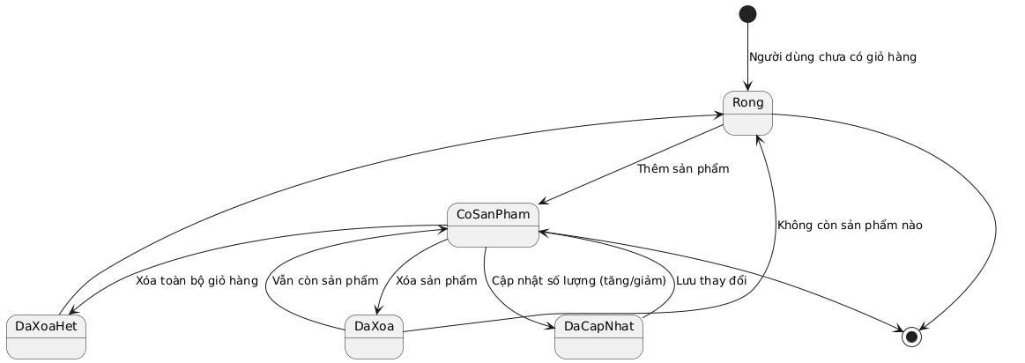

# 6 Thiết kế hệ thống.

**6.1 Biểu đồ gói**

# 